Дети – это счастье. Счастье шумное, подвижное, без конца требующее родительского внимания. Это неудивительно, ведь мама и папа для детей – это любовь, ласка, защита, поддержка… а ещё – воспитание и конечно, развлечения. Увы. У многих современных родителей сейчас не хватает времени побыть с ребенком, и они разделяют приятные обязанности воспитания и развлечения с бабушками или детскими садами. Всё не так плохо. Только все чаще встаёт вопрос: «А что делать с детьми мне? Ведь они разног возраста с разными характерами и интересами?». Безусловно. в выходные и праздничные дни все просто. Собрались и поехали в зоопарк, в гости, на аттракционы, просто погулять. Но бывают ситуации, когда выход из дома по определенным причинам ограничен. Дети приболели, погода плохая. Да и кто-то из детей ещё слишком мал, чтобы участвовать в развлечениях подобного характера. Или родители очень устали. А дети требуют внимания? И встаёт вопрос: как и чем занять детей дома? Как объединить таких не похожих друг на друга детей?
Для этого потребуется самая малость — пластилин, соломинки для коктейлей, моющее средство, акварельные краски, мука, крупа, мыльные пузыри, капелька терпения и Ваша большая семья
И главное, этого вполне достаточно, чтобы:
- всерьёз заинтересовать своих детей,
- не на шутку увлечь их творческим процессом.
Желание творить своими руками у детей просто ОГРОМНО, остаётся лишь немного подтолкнуть их в этом направлении. И совершенно не важно, есть у них способности или нет, усидчивые они или непоседы, какая разница в возрасте.
Любая детская забава не только должна доставлять всем участникам удовольствие. Но и должна быть интересной и познавательной. Дарить радость детям – это очень приятно. Творчество может принести массу положительные эмоций. Ваши дети получат огромное удовольствие от самого процесса, а мама или папа время на отдых или любимое занятие.
Итак, несколько советов, как не дать своим любимым детям заскучать в родных стенах и чем занять их дома.

Рисование – это удивительный вид творчества, а главное – многообразный. Оказывается, что рисование вовсе не ограничивается красками и карандашами. Если ваши дети уже знакомы с ними, то можно расширять их кругозор и дальше. Что же это за способы рисования? Об этом мы и поговорим.
Рисование ладошками (интересно не только самым маленькими) и не только пальчиковыми красками. Рисуем ладошками, а потом пририсовываем дополнительные элементы и получаются курочка, рыбка, осьминожка, цветок и все, что подскажет Ваша фантазия
А если вырезать отпечаток ладошки и нарисовать на ней рожицу, а потом приклеить на картон и сзади приклеить, например, деревянную палочку от мороженного, то тогда можно создать целый свой театр
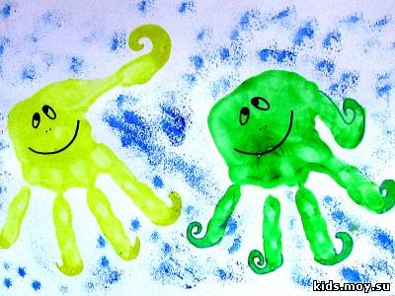 Сразу оговорюсь – чем больше разных вариантов в рисовании вы предложите детям, тем интереснее ему будет. Да и взрослым тоже интересно попробовать все эти методы. Благо они очень доступны, а результат получается необычный. Лучше иметь дома запас разной бумаги – разного формата, цвета, фактуры.. В любом случае, Вы и Ваши дети получат огромное удовольствие от самого процесса. Обведите карандашом ладошки ребенка на бумаге. Вырежьте из бумаги полученные ладошки.Теперь приклейте бумажные ладошки к основе.
Можно рисовать мыльными пузырями. Начинать можно с самого разного возраста. Внимание! Если дети маленькие, и нет уверенности в том, что они смогут дуть через трубочку, то лучше взять пищевой краситель вместо краски. И, если есть тоненькая соломинка, то лучше взять такую, будет проще (у нас не было, но и так получается). Отпечатки пузырей прекрасно подстегнут фантазию как детей, так и взрослых. Сколько фигур можно увидеть в них: и кота, и букет, и дом, и дерево. Осталось только проявить силуэт или добавить своих деталей – и рисунок готов! После высыхания, эту бумагу можно использовать для открыток для родственников.
В небольшое количество воды я добавила немного детского шампуня (мне просто запах нравится и пенится он очень хорошо) и затем этот мыльный раствор разлила по нескольким ба Затем трубочку опускаем в жидкость и дуем, чтобы пена стала «убегать» из емкостей.
ночкам, в которые уже добавляла гуашь. Затем быстро, пока пена не опустилась, опускаем листочек на пену. На листочке остаются следы. Повторить несколько раз.
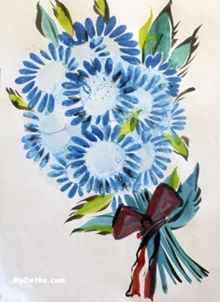

Рисование мыльными пузырями
В тарелке соединяем 1 ч.л. воды, 1 ч.л. моющего средства для мытья посуды, 0,5 ч.л. краски. Используйте разные цвета, однако можем посоветовать не брать для работы желтую краску, а также не использовать акварель.

Рисуем брызгами.
Нам понадобятся:
Щёточки - зубные или какие-нибудь ещё. Я всё делаю зубной.
Краска акварельная в крышечке от ватных палочек, тонким-тонким слоем. Можно использовать блюдце.
Набираем краску на щётку, на самые кончики щетинки. Сухой листочек положим на бумагу. Начинаем брызгать. Щёточка под углом к бумаге. По щетинкам проводим чем-нибудь тонким (у меня ножик, а деткам можно дать пластиковый). Ножиком проводим по щетинкам "к себе".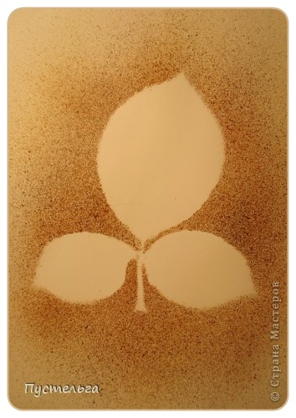

Рисование «по сырому». Вообще рисовать по влажной бумаге акварелью очень забавно. Получаются очень нежные расплывчатые в буквальном смысле картинки.
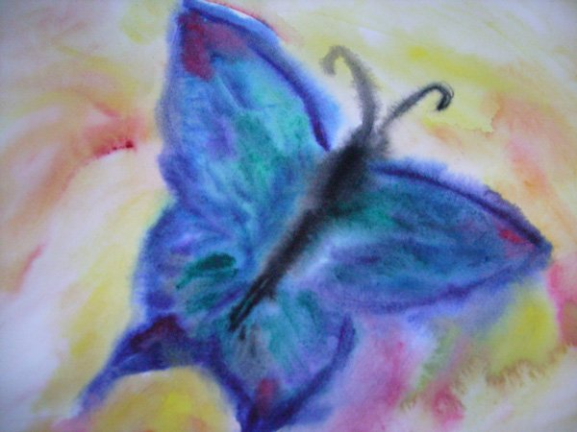

Кляксография с ниточкой
Возраст: от 5 лет.
Материалы: бумага, тушь либо жидко разведённая гуашь в мисочке, пластиковая ложечка, ниточка средней толщины.
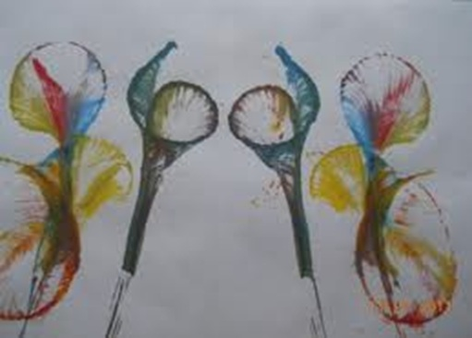
Способ получения изображения: ребёнок опускает нитку в краску, отжимает её. Затем на лист бумаги выкладывает из нитки изображение, оставляя один её конец свободным. После этого сверху накладывает другой лист, прижимает, придерживая рукой, и вытягивает нитку за кончик. Недостающие детали дорисовываются.
Рисование губкой.
Дети в восторге окуная губку в воду, потом в краску и смотреть какие отпечатки. А можно из губки вырезать какие-нибудь простые фигурки и получатся штампики.
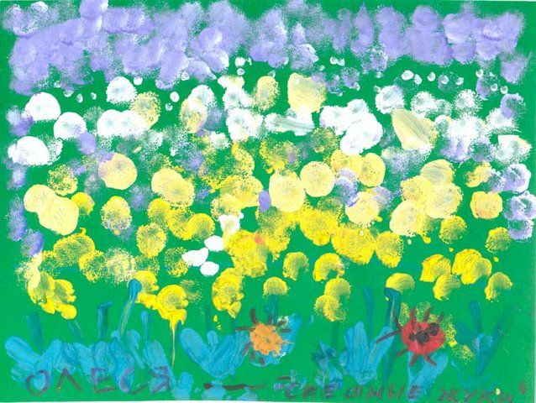
Рисование ватными палочками.
А на черной бумаге, если использовать только белую гуашь получаются по-настоящему зимние волшебные рисунки
Начинаем рисовать с корзинки. Карандашом делаем набросок: еле видимыми линиями рисуем овал – верх корзинки, затем рисуем ее нижнюю часть и донышко. Детям трудно сразу определить нужный размер предмета, поэтому необходимо следить за тем, чтобы они рисовали без нажима, тонкими линиями, чтобы рисунок было легко исправить. Когда корзинка готова – рисуем в ней стебельки цветов. Зеленой краской при помощи тонкой кисти обводим стебли цветов и рисуем листья. Далее работаем ватной палочкой. Обмакиваем ее кончик в желтую краску и ставим точки между стебельками там, где мы хотим нарисовать цветки. Это серединки цветочков. Чтобы отпечатки получились ровными и круглыми, ватную палочку необходимо держать строго вертикально и прижимать к листу с достаточным нажимом. Теперь нарисуем незабудки. Берем другую ватную палочку и обмакиваем ее в синюю краску. Вокруг желтой точки-серединки ставим 5 отпечатков-лепестков и цветок готов! Все просто!
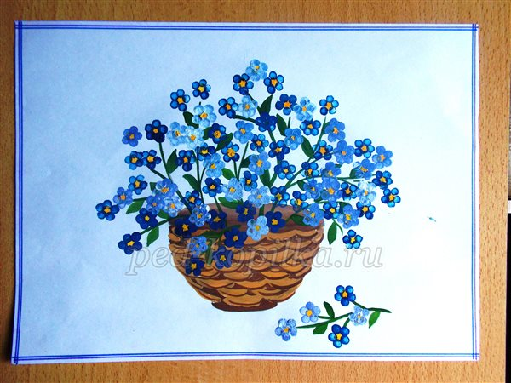

«Монотипия»
Взять лист бумаги. Сложить его пополам. Затем развернуть, на одну сторону капнуть краской, затем сложить и тереть половинки между собой, затем разложить лист и оставить сохнуть.
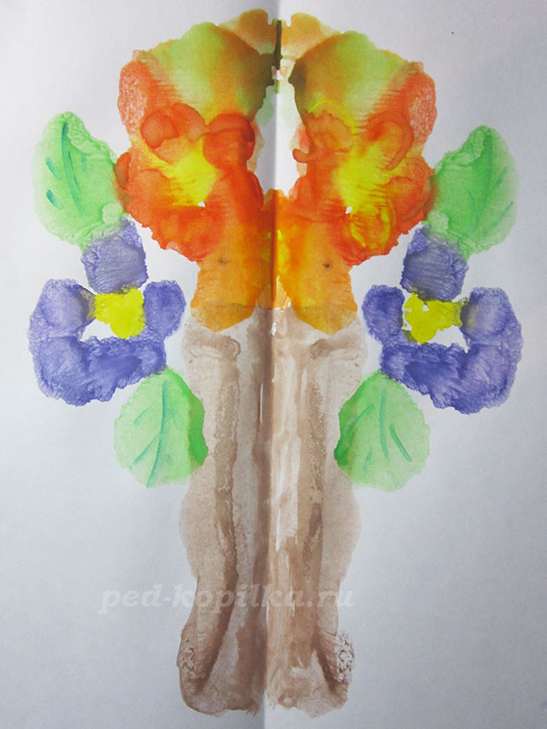
. «Печатки из овощей»
Возьмите морковку, редис или картофель. Нарисуйте на их торце какую-либо фигуру и сделайте из нее печатку, срезав все ненужное. Окуните овощную печатку в краску и плотно прижмите к листу бумаги. Создайте красивый оригинальный узор либо рисунок.
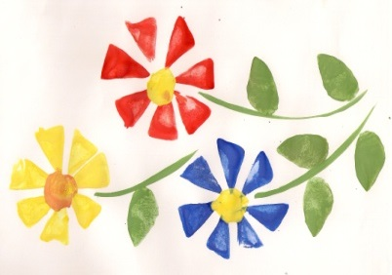
Лепка, рисование, аппликации – все это дает возможность открывать способности малыша и развивать мелкую моторику пальцев и рук.
Сейчас в магазинах продается множество наборов для детского творчества, но красивые поделки можно создать и из подручных средств, например, попробуйте сделать с ребенком аппликации из круп и макарон.
Аппликация из крупы для малышей может быть самой первой поделкой, ведь сделать ее очень просто. Конечно, если ребеночек еще совсем маленький, то без вашей помощи он не обойдется. Но малыш тоже будет принимать активное участие в ее изготовлении. Просто разрешите высыпать крупинки на намазанный клей или раскатанный на листе пластилин и вдавливать их пальчиками. Все лишнее вы потом высыпите в сторону, и картинка будет готова.

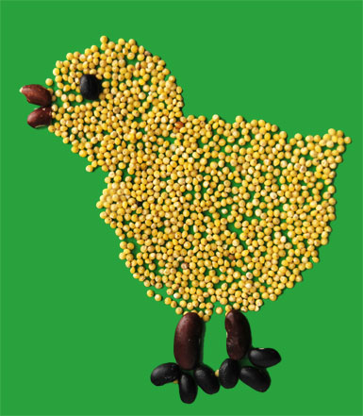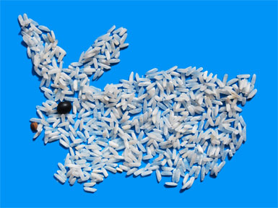
Аппликация из манной крупы
«Божья коровка»
Вырежьте цветную бумагу в форме листика, нарисуйте на нем прожилки и божью коровку. Намажьте коровку клеем.
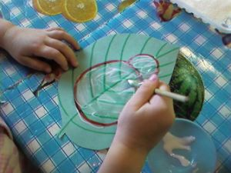
Насыпьте манную крупу на рисунок, переверните листок и вытрусите лишнее. Раскрасьте рисунок красками.

Тесто — удивительно пластичный материал для лепки различных фигур и композиций: нежный, мягкий. В отличие от обычного пластилина, тесто не пачкает руки. При правильном замесе соленое тесто не крошится, не трескается, сохраняется достаточно длительное время. Хотя следует отметить, что тесто — материал достаточно хрупкий при небрежном обращении.

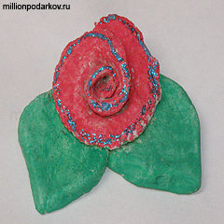

Рецепты соленого теста

Классический рецепт

Этот рецепт соленого теста является стандартным. Подойдет для поделок как новичкам, так и мастерам с опытом.
Ингредиенты:
- муки и соли – по 300 г;
- воды – 200 мл.
Соленого материала получается довольно много, поэтому если не планируете больших поделок, лучше использовать половину или четверть от указанных пропорций.

Соленое тесто

Крутое
Этот рецепт пригодится, если Вы придумали делать объемные, крупные фигуры. Двойное количество соли делает материал крепким. Изделия лучше сохраняют форму и отличаются повышенной прочностью.
Ингредиенты:
- муки – 200 г;
- соли – 400 г;
- воды – 125 мл.
С таким материалом для поделок лучше экспериментировать при наличии достаточного опыта – он грубоват и есть риск бросить работу на полпути.

Соленое тесто

Ювелирное
Если нужны сложные, требующие пластичности, части для соленого шедевра, используй этот рецепт.
Ингредиенты:
- муки – 300 г;
- соли – 200 г;
- глицерина – 4 ст. л;
- обойного клея – 2 ст. л;
- воды – 125-150 мл.
Глицерин продается в любой аптеке. С ним легко добиться равномерной структуры.

Веселые камешки

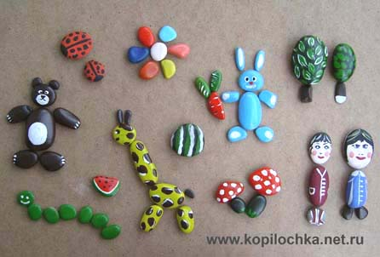

Надоело покупать детям новые игрушки? Тогда сделайте их сами или вместе с детьми!
Наверняка вам уже встречались такие поделки, как Рисунки на камнях. Берутся гладкие камешки (таких много на морском побережье) и раскрашиваются. Предлагаем немного усложнить поделку, а именно сделать целый каменный конструктор! Чем больше деталей вы наделаете, тем лучше. Одни и те же камешки можно использовать для построения разных фигур (смотри фото ниже).
Для раскрашивания используйте акриловые краски. После высыхания они не смываются водой и имеют приятный блеск. Эти краски не имеют запаха и не токсичны.
Помните, что играя с мелкими предметами, ребенок развивает мелкую моторику, что в свою очередь влияет на его речь и умственное развитие.

Удачи в творчестве! Пусть собственноручно сделанные шедевры создают уют и праздничное настроение в Вашем доме. Творите с Вашими детьми – это сделает Вас счастливей!

